Сборники материалов ежегодной Международной научной конференции
по эстетике экранизации
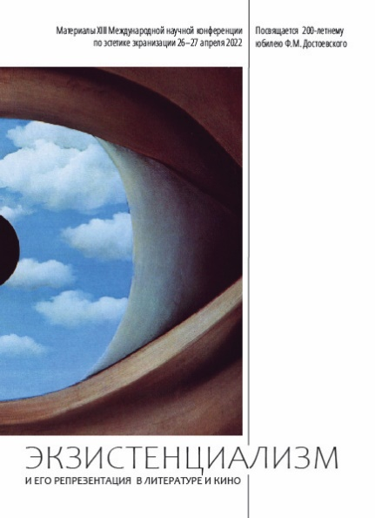
Экзистенциализм и его репрезентация в литературе и кино Материалы XIII Международной научной конференции по эстетике экранизации (26–27 апреля 2022 года).
Посвящается 200-летнему юбилею Ф. М. Достоевского.
Составитель: Т.В. Михайлова.
В сборнике представлены материалы XIII Международной научной конференции по эстетике экранизации «Экзистенциализм и его репрезентация в литературе и кино. Посвящается 200-летнему юбилею Ф. М. Достоевского». Участниками конференции были рассмотрены следующие вопросы: литературные предшественники экзистенциализма и его наследники в литературе и кино; традиции экзистенциальной философии в современной литературе и кинематографе; экранизации «экзистенциальной» литературы; базовые понятия экзистенциализма и формы их художественного воплощения; «непрямое влияние»: эхо экзистенциальных проблем в художественных поисках писателей и кинорежиссеров XX и XXI веков; бытие и время: связь бытийных вопросов с общим контекстом современности в произведениях литературы и кино.
Книга адресована специалистам по эстетике, истории и теории литературы и кино; педагогам и студентам киновузов, а также всем интересующимся указанными проблемами.
ISBN 978-5-87149-298-7
М.: ВГИК, 2023. 238 с.
https://elibrary.ru/item.asp?id=60047743

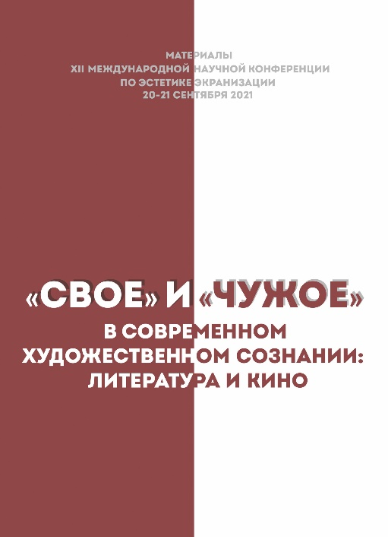

«Свое» и «чужое» в современном художественном сознании: литература и кино
Материалы XII Международной научной конференции по эстетике экранизации (20–21 сентября 2021 года).
Составитель: Т.В. Михайлова.
В сборнике представлены материалы XII Международной научной конференции по эстетике экранизации «“Свое” и “чужое” в современном художественном сознании: литература и кино». Участниками конференции были рассмотрены следующие вопросы: «свое» и «чужое» как взаимодействие разных культурных пространств; «свое» и «чужое» в аспекте времени; отчуждение как форма заострения этой оппозиции; преодоление дуализма через творческое присвоение и принятие другого; эволюция понятий «свое» и «чужое» в современной культуре; «свое» и «чужое» слово как форма авторского высказывания.
Книга адресована специалистам по эстетике, истории и теории литературы и кино; педагогам и студентам киновузов, а также всем интересующимся указанными проблемами.
ISBN 978-5-87149-291-8
М.: ВГИК, 2022. 260 с.
https://elibrary.ru/item.asp?id=50387962

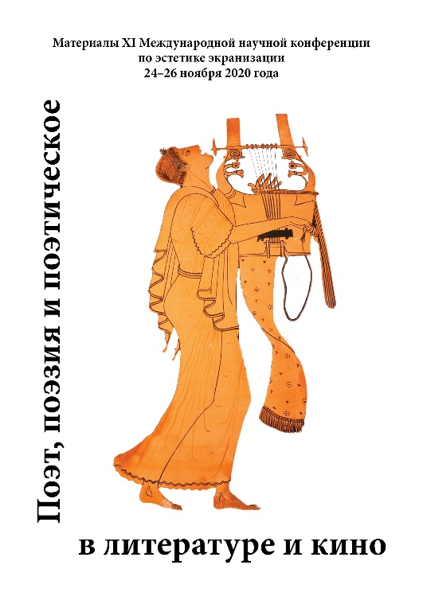

Поэт, поэзия и поэтическое в литературе и кино
Материалы XI Международной научной конференции
по эстетике экранизации (24–26 ноября 2020 года).
Составитель: Т.В. Михайлова.
В сборнике представлены материалы XI Международной научной конференции по эстетике экранизации «Поэт, поэзия и поэтическое в литературе и кино». Участниками конференции были рассмотрены следующие вопросы: поэтическое слово и способы его перевода в экранные образы; поэтические приемы в кинематографе; «поэтический кинематограф» и его связь с литературной поэтической традицией; экранизации литературно-поэтических произведений; биография поэта в литературе и кинематографе; поэтические жанры в литературе и кино; взаимовлияние поэзии и кинематографа.
Книга адресована специалистам по эстетике, истории и теории литературы и кино; педагогам и студентам киновузов, а также всем, интересующимся указанными проблемами.
ISBN 978-5-87149-279-6
М.: ВГИК, 2021. 314 с.
https://elibrary.ru/item.asp?id=50444388

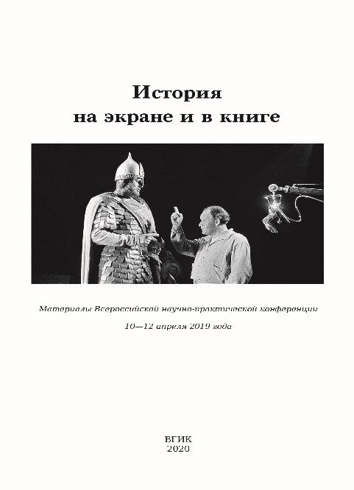
История на экране и в книге
Материалы Всероссийской научно-практической конференции (10—12 апреля 2019 года).
Составители: В.И. Мильдон В.И., Т.В. Михайлова.
В сборнике представлены материалы Х Всероссийской научной конференции по эстетике экранизации «Изображение истории в книге и на экране». Во все времена авторы художественных интерпретаций истории подвергались нападкам за фактическое или идеологическое несоответствие событиям прошлого. В чем специфика художественного изображения истории? Насколько «книжная» или «экранная» история соответствует исторической реальности? Можно ли использовать историю для создания патриотического (или иного) мифа? Как собственно исторический нарратив преобразуется в словесных и экранных искусствах? Эти и другие вопросы были рассмотрены участниками конференции.
Книга адресована специалистам по истории и теории литературы и кино, эстетике; педагогам и студентам киновузов, а также всем, кто интересуется указанными проблемами.
ISBN 978-5-87149-266-6
М.: ВГИК, 2020. 285 с.
https://elibrary.ru/item.asp?id=50442242

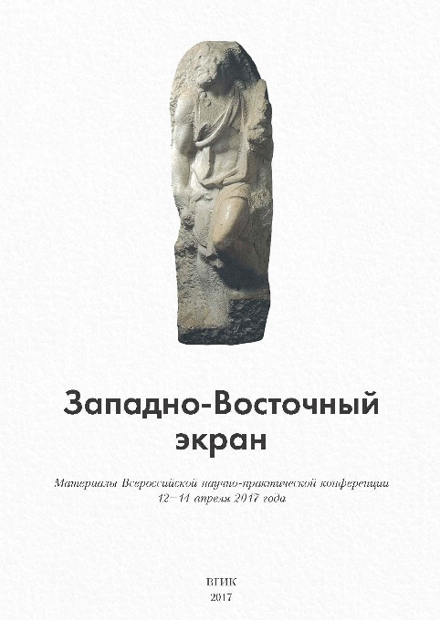

Западно–Восточный экран
Материалы Всероссийской научно-практической конференции (12–14 апреля 2017 года).
Составитель: В.И. Мильдон.
В сборнике представлены материалы IX Всероссийской научной конференции по эстетике экранизации «Западно–Восточный экран», которая проводилась кафедрой эстетики, истории и теории культуры ВГИКа 12–14 апреля 2017 г. Совместно с теоретиками кино и литературы кафедр ВГИКа (эстетики, истории и теории культуры, киноведения, кинодраматургии), аналогичных подразделений вузов Санкт-Петербурга и Нижнего Новгорода рассмотрены проблемы, о которых Тейяар де Шарден заметил: «От Запада до Востока эволюция отныне занята в другом месте, в более богатой и более сложной области — вместе со всеми сознаниями она создает дух. Вне наций и рас происходит образование единого человечества» (Тейяр де Шарден, Пьер. Феномен человека, 1940. «Наука», М., 1987. С. 218. Курсив автора). Книга может быть интересна изучающим общие вопросы культуры, эстетики, истории и теории кино и литературы, а также занятым состоянием отечественного и мирового кинематографа.
ISBN 978-5-87149-231-4
М.: ВГИК, 2017. 322 c.
https://elibrary.ru/item.asp?id=37283885

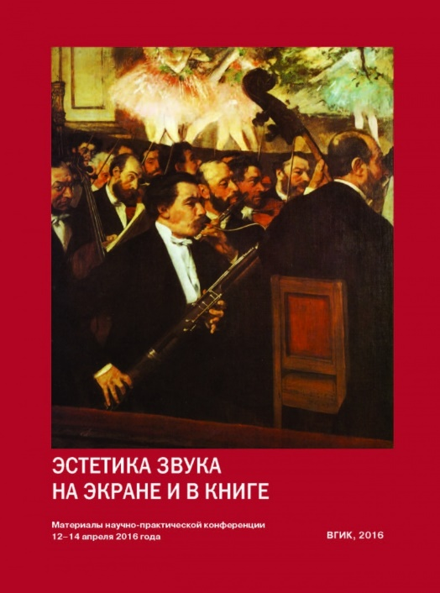

Эстетика звука на экране и в книге
Материалы общероссийской научной конференции (12‒14 апреля 2016 года).
Составитель: В.И. Мильдон.
В сборнике представлены материалы VIII общероссийской научной конференции по эстетике экранизации «Эстетика звука на экране и в книге», которая проводилась кафедрой эстетики, истории и теории культуры ВГИКа 12‒14 апреля 2016 года. Ученые из Москвы, Нижнего Новгорода, Оренбурга, Санкт-Петербурга, Сочи рассмотрели многообразные проблемы изображения звуков литературой и кинематографом. В отличие от прошлых лет публикуется дискуссия, возникшая по поводу прочитанных докладов. Книга может привлечь внимание тех, кто изучает вопросы истории, эстетики и теории кино и литературы, а также интересуется состоянием отечественного и мирового кинематографа.
ISBN 978–5–87149–212–3
М.: ВГИК, 2016. 355 c.

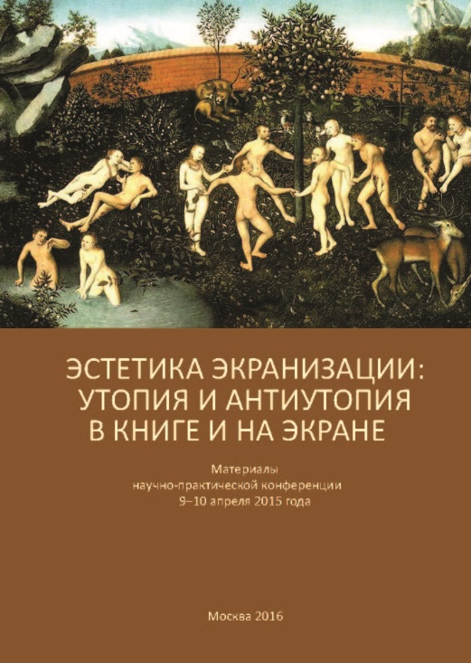

Утопия и антиутопия в книге и на экране
Материалы общероссийской научной конференции (9‒10 апреля 2015 года).
Составитель: В.И. Мильдон.
В сборнике представлены материалы VII общероссийской научной конференции по эстетике экранизации «Утопия и антиутопия в литературе и кино», которая проводилась кафедрой эстетики, истории и теории культуры ВГИКа 9–10 апреля 2015 года. Книга интересна специалистам в области кино и литературы, студентам гуманитарных вузов. Ученые из Москвы, Санкт-Петербурга, Нижнего Новгорода рассмотрели многообразные проблемы утопического и антиутопического миров в произведениях литературы (Г. Уэллс, Е. Замятин, О. Хаксли, Д. Оруэлл, Э. Берджес, А. Кубин) и кино (Ф. Ланг, С. Кубрик, И. Шааф, К. Лопушанский, Л. фон Триер).
ISBN 978–5–87149–197–3
М.: ВГИК, 2016. 254 С.
https://elibrary.ru/item.asp?id=29994268

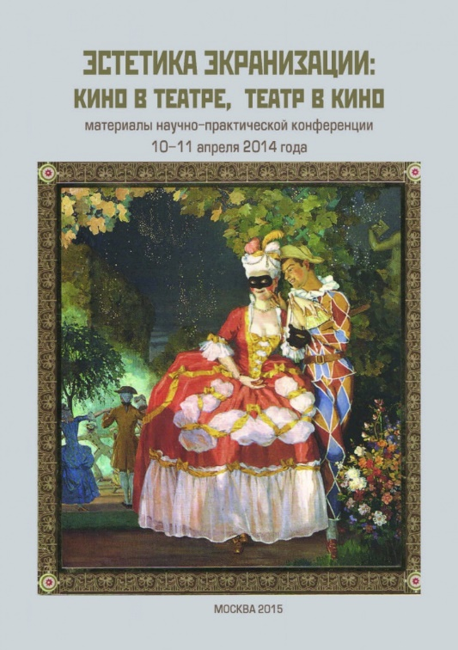

Эстетика экранизации: кино в театре, театр в кино

Материалы научно-практической конференции (10–11 апреля 2014 года).
Составитель: В.И. Мильдон.
Настоящий сборник составлен по материалам научно-практической конференции «Эстетика экранизации: кино в театре, театр в кино», которая была организована кафедрой эстетики, истории и теории культуры ВГИКа и кафедрой общей теории словесности филологического факультета МГУ и прошла во ВГИКе 10–11 апреля 2014 года. Это шестая организованная ВГИКом конференция, посвященная вопросам экранизации. Докладчики рассмотрели актуальнейший в контексте экранизации вопрос театральных кодов в кино. Причем не только игрового, но и документального, и анимационного. Сборник представляет интерес для всех интересующихся вопросами эстетики, истории, теории кино и литературы. Доклады публикуются в авторской редакции.
ISBN 978–5–87149–174–4
М.: ВГИК, 2014. 237 с.
https://elibrary.ru/item.asp?id=30303559

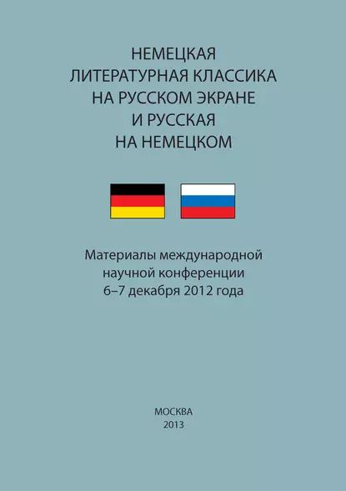

НЕМЕЦКАЯ ЛИТЕРАТУРНАЯ КЛАССИКА НА РУССКОМ ЭКРАНЕ И РУССКАЯ НА НЕМЕЦКОМ

Материалы научно-практической конференции (6–7 декабря 2012 года).
Составитель: В.И. Мильдон.

Настоящий сборник составлен по материалам международной научной конференции «Немецкая литературная классика на русском экране и русская на немецком», которая была организована кафедрой эстетики, истории и теории культуры ВГИКа и состоялась в университете кинематографии в декабре 2012 года, объявленного перекрестным годом России в Германии и Германии в России. Это пятая конференция цикла, посвященного проблемам экранизации литературной классики, который проходит во ВГИКе. Российские и немецкие филологи, киноведы, театроведы рассмотрели ряд насущных вопросов, связанных с данной проблематикой. Сборник представляет интерес для всех интересующихся вопросами эстетики, истории, теории кино и литературы.

ISBN: 978-5-87149-149-2

М.: ВГИК, 2013. 251 с.

https://elibrary.ru/item.asp?id=24062859

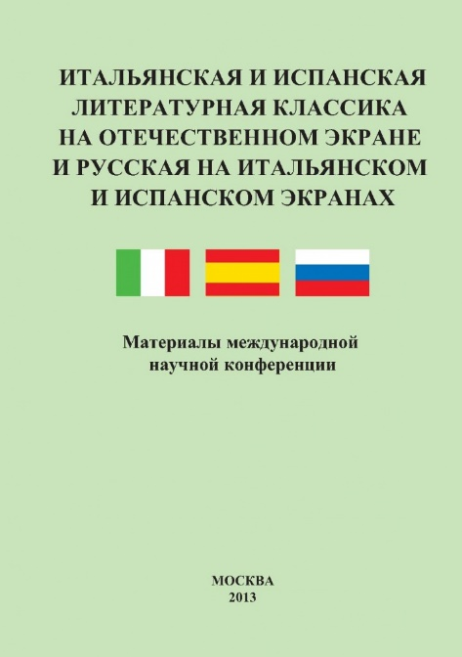

Итальянская и испанская литературная классика на отечественном экране и русская на итальянском и испанском экранах
Материалы научной конференции (8–9 декабря 2011 года).
Составитель: В.И. Мильдон.
Настоящий сборник составлен по материалам международной научной конференции «Итальянская и испанская литературная классика на отечественном экране и русская на итальянском и испанском экранах», которая была организована кафедрой эстетики, истории и теории культуры ВГИК и состоялась в университете кинематографии в декабре 2011 года, объявленного перекрестным годом России и Италия, России и Испании. Это четвёртая конференция, посвященная вопросу экранизации литературной классики. Участники конференции — российские и итальянские филологи, киноведы, кинодраматурги, художники кино — исследовали комплекс вопросов, связанных с перенесением литературного произведения одной страны на экран другой, с влиянием великих писателей на кинематограф вообще. Сборник адресован студентам гуманитарных факультетов, интересующихся вопросами эстетики, истории, теории кино и литературы.
ISBN 978-5-87149-139-3
М.: ВГИК. 2013. 113 С.
https://elibrary.ru/item.asp?id=24062854

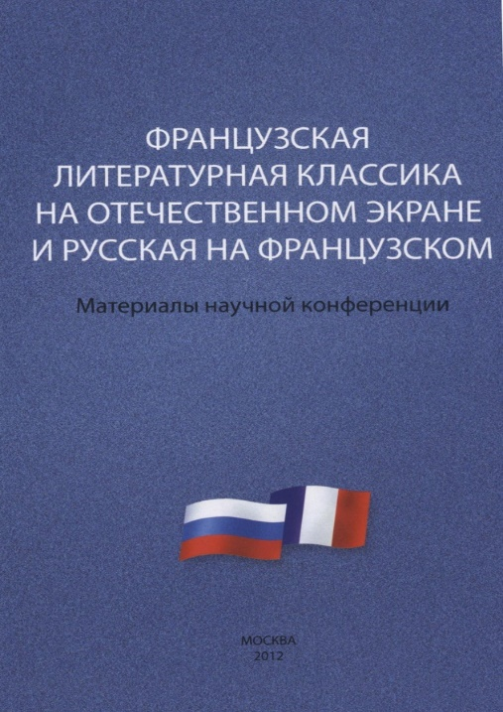

Французская литературная классика на отечественном экране и русская на французском
Материалы научной конференции (9–10 декабря 2010 года).
Составитель: В.И. Мильдон.
Настоящий сборник составлен по материалам научной конференции «Французская литературная классика на отечественном экране и русская на французском», которая была организована кафедрой эстетики, истории и теории культуры ВГИК и состоялась в университете кинематографии в декабре 2010 года, объявленного годом России во Франции и Франции в России. Это третья проведённая ВГИК конференция, посвящённая вопросу экранизации классической литературы. Предыдущие — «Литература и зрелищные искусства. Слово и образ в художественной культуре» и «Мировая литературная классика на отечественном экране» — прошли в 2009 и 2010 годах.
Участники форума — российские и французские филологи, киноведы, кинодраматурги, художники кино — исследовали вопросы перенесения классического литературного произведения одной страны на экран другой и связанные с этим проблемы взаимодействия культур, влияние ментальности, духовных и национальных традиций, особенностей исторического и политического моментов.
Сборник представляет интерес для всех, кто занимается вопросами истории, теории кино и литературы.
ISBN: 978-5-87149-132-4
М.: ВГИК, 2012. 230 с.
https://elibrary.ru/item.asp?id=24062878

Сборники материалов ежегодной Международной молодежной научно-практической конференции «Кинематограф в системе искусств и наук»

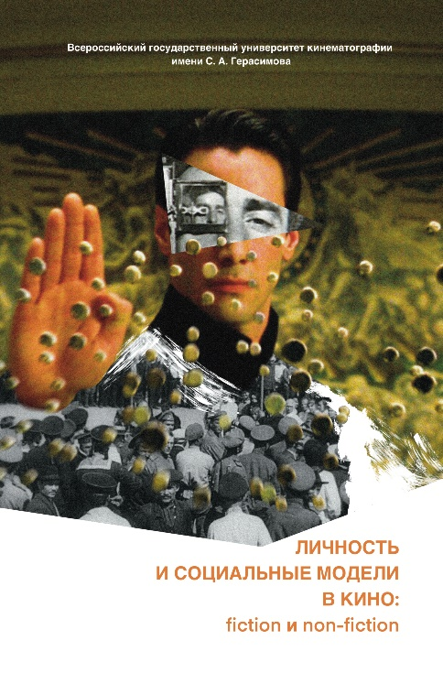
Личность и социальные модели в кино: fiction и non-fiction Материалы III Международной молодежной научно-практической конференции (24–26 марта 2022 года).
Отв. редактор: Д.В. Кобленкова. В сборнике представлены материалы III Международной молодежной научно-практической конференции по проблеме «Кинематограф в системе искусств и наук», которая проводилась кафедрой эстетики, истории и теории культуры ВГИКа 24–26 марта 2022 года. Работы посвящены взаимодействию личности и социальной среды в фильмах XX века и кинематографе новейшего времени. Рассматриваются способы создания и продвижения социальных моделей поведения, общественные и индивидуальные утопии, альтернативные миры и киновселенные, эсхатологические и постапокалиптические версии развития мира, экологические и цифровые модели будущего.
ISBN 978-5-87149-300-7
М.: ВГИК, 2023. 452 с.
https://elibrary.ru/item.asp?id=60047701

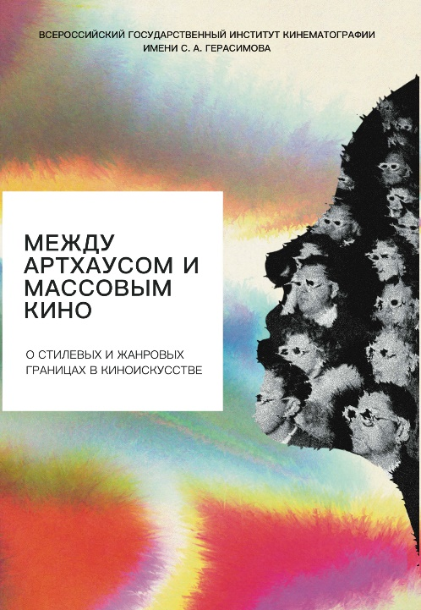

Между артхаусом и массовым кино: о стилевых и жанровых границах в киноискусстве
Материалы II Международной молодежной научно-практической конференции (22–24 апреля 2021 года).
Отв. редактор: Д.В. Кобленкова.
В сборнике представлены материалы II Международной молодежной научно-практической конференции по проблеме «Кинематограф в системе искусств и наук», которая проводилась кафедрой эстетики, истории и теории культуры ВГИКа 22–24 апреля 2021 года. Работы посвящены теоретическому и практическому разграничению артхаусных и массовых картин, а также выявлению черт фильмов категории B. На примере зарубежного и отечественного кино, тенденций в анимации и мультимедиа рассматриваются вопросы потенциального синтеза этих видов кинематографа и, напротив, их неизбежного разделения. Отмечается ориентация артхаусного кино на поиск нового киноязыка как способа выражения сложного комплекса идей в отличие от использования массовым кино традиционных приемов, формирующих ожидаемые смыслы. Проблемы различных творческих установок кинематографистов анализируются во взаимосвязи с вопросами технического производства и продюсирования фильмов.
ISBN 978-5-87149-277-2
М.: ВГИК, 2021. 320 с.
https://elibrary.ru/item.asp?id=50401593

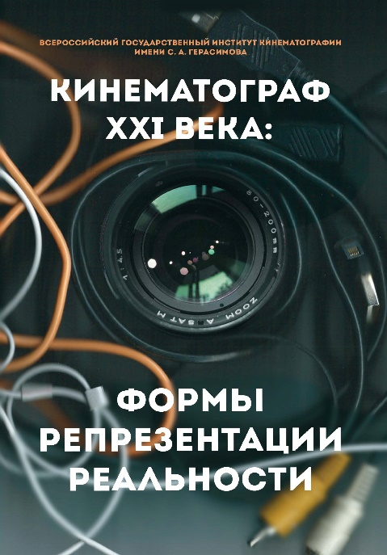

Кинематограф XXI века: формы репрезентации реальности
Материалы Международной молодежной научно-практической конференции (12–14 марта 2020 года).
Отв. редактор: Д.В. Кобленкова.
В сборнике представлены материалы Международной молодежной научно-практической конференции «Кинематограф XXI века: формы репрезентации реальности», которая проводилась кафедрой эстетики, истории и теории культуры ВГИКа 12–14 марта 2020 года. Работы отражают интерес молодых кинематографистов к актуальным вопросам современного кинопроцесса на разных стадиях создания и продюсирования фильма. Проблемы технического кинопроизводства в эпоху цифровизации анализируются во взаимосвязи с идейной составляющей современного кино и анимации.
ISBN 978-5-87149-271-0
М.: ВГИК, 2020. 506 с.
https://elibrary.ru/item.asp?id=50393047

Сборники Международной молодежной научно-практической конференции в рамках Международного студенческого фестиваля «Восхождение»

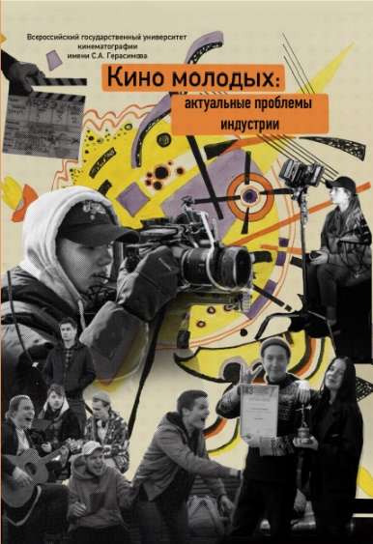

Кино молодых: актуальные проблемы индустрии
Материалы Международной молодежной научно-практической конференции в рамках Международного студенческого фестиваля «Восхождение» (проект «Кинообразование: совместные образовательные проекты государств-участников стран СНГ»). 26 сентября 2023 года.
Отв. редактор: Д.В. Кобленкова.
В сборнике представлены материалы Международной молодежной научно-практической конференции «Кино молодых: актуальные проблемы индустрии», которая проводилась во ВГИКе в рамках Международного студенческого фестиваля «Восхождение» (проект «Кинообразование: совместные проекты государств-участников стран СНГ») 26 сентября 2023 года. Работы посвящены обсуждению актуальных проблем кинопроизводства, среди которых наиболее значимыми остаются следующие: формирование команды единомышленников, вопросы финансирования, приобретение оборудования, взаимодействие актеров и съемочной группы на площадке, дистрибуция и прокат короткометражных картин.
ISBN 978-5-87149-305-02
М.: ВГИК, 2023. 86 с.
https://elibrary.ru/item.asp?id=60047735

